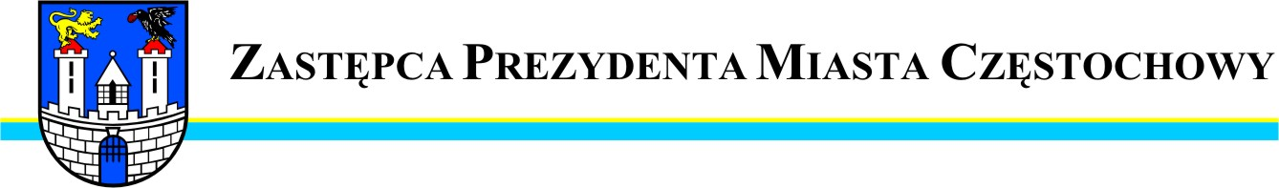
BDG.0003.2027.2013
Częstochowa, 2013-09-03

Szanowny Pan
Jacek Krawczyk
Radny Miasta Częstochowy

W odpowiedzi na interpelację Pana Radnego z dnia 19 sierpnia 2013r. w sprawie postępu rozmów z potencjalnymi partnerami dot. budowy dróg w systemie PPP informuję, że niejednoznaczne stanowisko Ministerstwa Finansów oraz Ministerstwa Rozwoju Regionalnego dotyczące kwalifikowania opłat za dostępność do długu publicznego jednostek samorządu terytorialnego nie pozwala na podjęcie ostatecznej decyzji w przedmiotowym temacie.
Ponadto informuję, iż podmioty prywatne nadal wykazują zainteresowanie realizacją zadań z zakresu poprawy stanu infrastruktury drogowej na terenie miasta Częstochowy, przy współpracy z podmiotami publicznymi.
Jednocześnie nadmieniam, że służby miejskie na bieżąco monitorują budowę dróg w systemie PPP na terenie całego kraju i będą informować Radnych Miasta Częstochowy o podejmowanych krokach.

Zastępca Prezydenta
Miasta Częstochowy
(-) Mirosław Soborak


URZĄD MIASTA CZĘSTOCHOWY
42-217 CZĘSTOCHOWA, ul. Śląska 11/13
tel. (+48 34) 368-25-55, (+48 34) 368-25-66
fax (+48 34) 370-71-70
e-mail: info@czestochowa.um.gov.pl
http://www.czestochowa.pl

